专用道坐标采集说明

专用道数据的基本形式:

专用道通过按照一定间隔进行顺序采集的坐标点来表示。每个坐标点的包括纬度，经度，专用道名称。

有些地方专用道有二级名称。一条较长的专用道是分为几个段，列如下图中的点在长江西路专用道的梅山西路至安农大段。其一级名称为“长江西路”，二级名称是“梅山西路-安农大”。

为了统一和简单处理，专用道名称中最多有二级名称，其中一级名称为专用道名字，二级名称为以路段的名字。要求二级路段的名字是一级名字所指专用道的一部分。



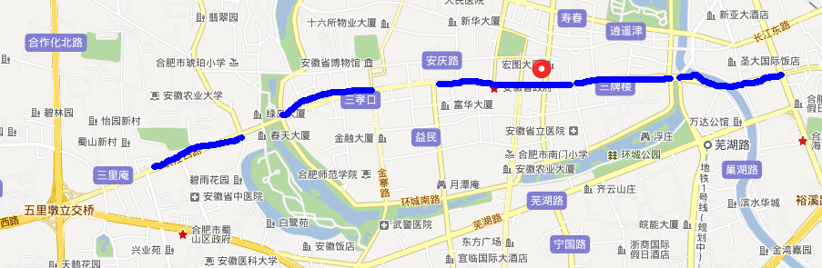

专用道数据使用（在MTCP整个系统中的位置）

MTCP系统从数据处理可以分为三个部分，前端摄像头采集，后台服务解析入库，Web服务的业务逻辑。

专用道数据暂时仅在后台服务解析入库和Web服务的业务逻辑两个部分中使用。

数据库中专用道表说明

表t_arcpoints ：

|  |  |  |  |  |  |
| --- | --- | --- | --- | --- | --- |
| Name | Type | Length | Scale | Not Null | 说明 |
| ID | nvarchar | 32 | 0 | TRUE | 采集点id,自增 |
| ARC_ID | nvarchar | 32 | 0 | FALSE | 采集点所在专用道的id，见表t_arcinfo |
| LONGITUDE | decimal | 10 | 5 | FALSE | 经度，格式为dddmm.mmmmm |
| LATITUDE | decimal | 10 | 5 | FALSE | 纬度，格式为 ddmm.mmmmm |

表t_arcinfo：

|  |  |  |  |  |  |
| --- | --- | --- | --- | --- | --- |
| Name | Type | Length | Scale | Not Null | 说明 |
| ID | nvarchar | 32 | 0 | TRUE | 即专用道的id |
| Road_Id | nvarchar | 32 | 0 | FALSE | 暂时没有使用 |
| Road_Name | nvarchar | 50 | 0 | FALSE | 专用道名称 |
| FNode | nvarchar | 50 | 0 | FALSE | 专用道起点名称 |
| TNode | nvarchar | 50 | 0 | FALSE | 专用道终点名称 |
| Owner_Id | nvarchar | 50 | 0 | FALSE | 所有者的id（这里可以不管） |
| Direction | nvarchar | 50 | 0 | FALSE | 方向 |
| Limit_stime | nvarchar | 50 | 0 | FALSE | 专用道早高峰有效时间范围（格式07:00至09:00） |
| Limit_etime | nvarchar | 50 | 0 | FALSE | 专用道晚高峰有效时间范围（格式17:30至19:30） |
| status | bit | 0 | 0 | TRUE | 状态（这里可以不管） |
| backup1 | nvarchar | 50 | 0 | FALSE | 备用 |
| backup2 | nvarchar | 50 | 0 | TRUE | 备用 |
| backup2 | nvarchar | 50 | 0 | TRUE | 备用 |

说明：

在成都MTCP三期之前的版本专用道的id是402897622a82f157012a831bbd5d0001 这样的长串。

后面后台系统表示专用道时尽量使用简单的id，比如用1,2或者位数较少的如 64001。

//同时注意到Road_Id没有使用，这里可以使用Road_id。

专用道坐标采集数据格式说明

专用道数据采集时通过超图软件提供的电子地图，并通过人工选点的方式来采集专用道的坐标。采集后的数据将导入到execl表格中。

专用道数据采集和配置流程

专用道采集点改变可能是新增专用道，原有专用道采集数据变更（20m间隔变为10m，部分采集点删除等），删除某条专用道数据。

录入数据库

在后台服务中使用